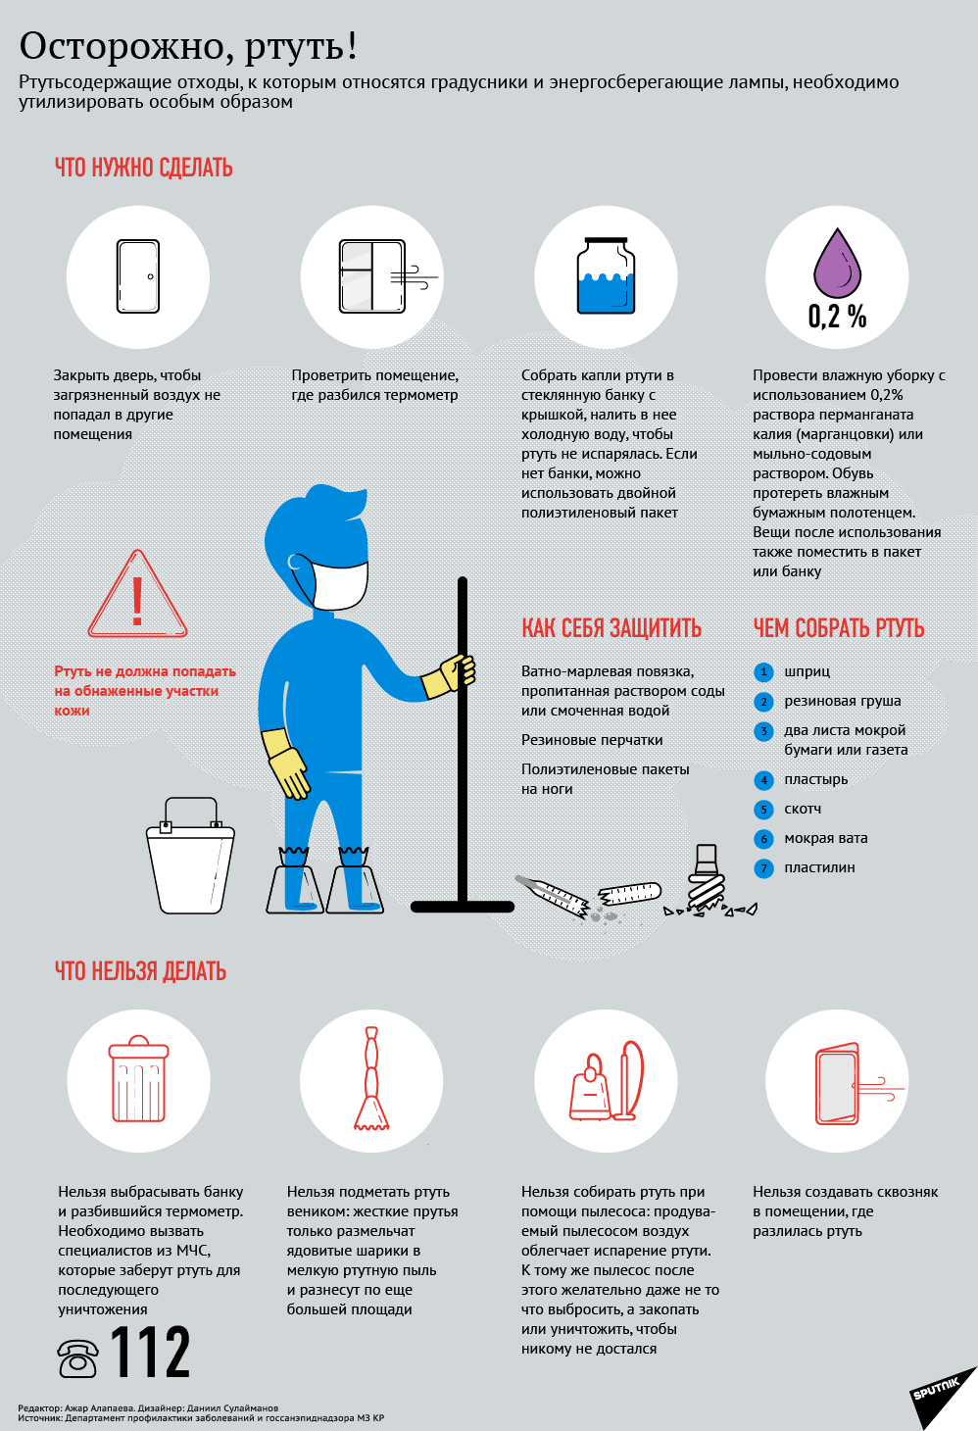

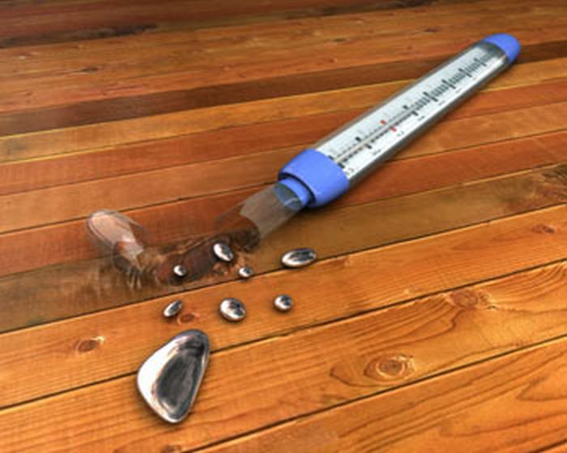

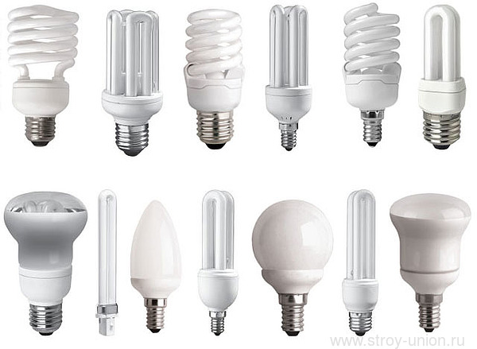

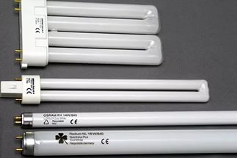

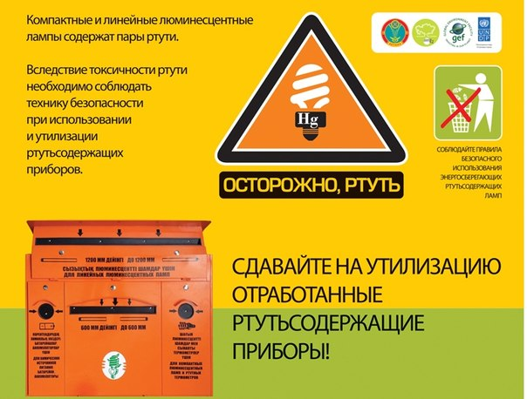

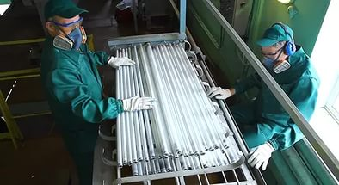

ЛАМПЫ ЛЮМИНЕСЦЕНТНЫЕ РТУТНЫЕ

ДЛЯ ОБЩЕГО ОСВЕЩЕНИЯ

Люминесцентные лампы являются высокоэффективными и экономичными источниками света с хорошей цветопередачей, имеют в 5-6 раз большую световую отдачу по сравнению с лампами накаливания, длительный срок службы и широко применяются для целей местного и общего освещения жилых, административных и промышленных помещений.
Люминесцентные лампы делятся на две группы: общего и специального назначения. Лампы общего назначения предназначены для целей освещения. Лампы специального назначения имеют специальные эксплуатационные свойства, обусловленные конструкцией, спектром излучения и т.д.
Лампы люминесцентные серии ЛБ, ЛД - лампы люминесцентные низкого давления. Предназначены для освещения закрытых помещений, а также для наружной установки, работают в электрических сетях переменного тока напряжением 127 - 220 В, частотой 50 Гц и включаются в сеть вместе с соответствующей пускорегулирующей аппаратурой, в схемах стартерного зажигания. Тип цоколя люминесцентной лампы G13.

Конструкция:
Лампы люминесцентные низкого давления представляют собой стеклянную цилиндрическую трубку-колбу, внутренняя поверхность которой покрыта люминофором. По обоим концам лампы впаиваются ножки с катодами. Основным источником оптического излучения в люминесцентных лампах является слой люминесцирующего вещества (люминофора), возбуждаемого ультрафиолетовым излучением электрического разряда в парах ртути. Люминесцентные лампы имеют в несколько раз большую световую отдачу, чем лампы накаливания.

Маркировка люминесцентных ламп:
Л - люминесцентная лампа;
Цвет излучения:
Б - белого цвета;
ТБ - тепло-белый;
ХБ - холодно-белый;
Д - дневного цвета;
У - универсальная;
Е - естественно белый;
УФ - ультрафиолетовый;
К, С, З, Г, Ж - красный, синий, зеленый, голубой, желтый;
одна или две буквы Ц после обозначения цвета означают высокое (делюкс) или более высокое (суперделюкс) качество цветопередачи.
Конструктивные особенности:
Р - рефлекторная,
U - U-образная,
К - кольцевая,
А - амальгамная;
цифры, стоящие после букв обозначают мощность лампы, Вт.

Исполнение:
1 - прямой стержень;
2 - U-образный стержень.
Лампы люминесцентные ртутные для общего освещения ЛБ, ЛБА, ЛЕЦ, ЛД, ЛДЦ, ЛТБЦЦ

Тип лампы | Напряжение (В) | Мощность  (Вт) | Световой поток (лм) | Цветовая температура (К) | Время горения (ч) | Размеры, не более (мм) |  | Тип цоколя | Рис.
 |  |  |  |  |  | L | D
ЛБ 4-2 | 29 | 4 | 120 | 3450 | 6000 | 146 | 16 | S15s/12 | 195
ЛБ 4-7 | 29 | 4 | 120 | - | 6000 | 150,1 | 16 | G5d | 194
ЛБ 6-2 | 42 | 6 | 250 | 3450 | 6000 | 222 | 16 | S15s/12 | 195
ЛБ 6-7 | 42 | 6 | 240 | - | 7500 | 226,3 | 16 | G5d | 194
ЛБ 8-1 | 56 | 8 | 385 | 3450 | 6000 | 302 | 16 | G5d | 194
ЛБ 8-2 | 56 | 8 | 385 | 3450 | 6000 | 298 | 16 | S15s/12 | 195
ЛБ 8-7 | 56 | 8 | 350 | - | 7500 | 302,4 | 16 | G5d | 194
ЛБ 13-2 | 95 | 13 | 780 | 3450 | 6000 | 527 | 16 | S15s/12 | 195
ЛБ 13-7 | 95 | 13 | 770 | - | 7500 | 531 | 16 | G5d | 194
ЛБ 15 | 55 | 15 | 800 | - | 6000 | 451 | 26,5 | G13d | 194
ЛБ 18-6Э | 57 | 18 | 1060 | - | 12000 | 594 | 28 | G13d | 194
ЛБ 20-2 | 60 | 20 | 1060 | - | 7500 | 589 | 32 | G13d | 194
ЛБ 30-1Э | 96 | 30 | 2020 | - | 7500 | 894 | 26,5 | G13d | 194
ЛБ 40-М | 103 | 40 | 3000 | - | 10000 | 1199,4 | 38,5 | G13d | 194
ЛБ 40-С | 103 | 40 | 3000 | - | 10000 | 1213,6 | 38 | G13d | 194
ЛБ 40-2 | 103 | 40 | 3000 | - | 10000 | 1199 | 40,5 | G13d | 194
ЛБ 40-7 | 103 | 40 | 2800 | - | 12000 | 1213,6 | 38 | G13d | 194
ЛБ 65-7 | 110 | 65 | 4600 | - | 12000 | 1514,2 | 40,5 | G13d | 194
ЛБ 80-7 | 99 | 80 | 5200 | - | 12000 | 1514,2 | 40,5 | G13d | 194
ЛБА 15 | 54 | 15 | 760 | - | 2000 | 451,6 | 27 | G13d | 194
ЛБU 8Б3 | 61 | 8 | 300 | - | 3000 | 146 | 16,5 | G5d | 199
ЛЕЦ 8 | 61 | 8 | 385 | - | 7500 | 302,6 | 16 | G5d | 194
ЛЕЦ 13 | 95 | 13 | 570 | - | 7500 | 531,1 | 16 | G5d | 194
ЛЕЦ 40-2 | 103 | 40 | 2100 | - | 10000 | 1213,6 | 38,5 | G13d | 194
ЛД 15 | 55 | 15 | 700 | - | 6000 | 451 | 26,5 | G13d | 194
ЛД 20-2 | 57 | 20 | 880 | - | 7500 | 589,8 | 32 | G13d | 194
ЛД 40-2 | 103 | 40 | 2300 | - | 10000 | 1199,4 | 32,5 | G13d | 194
ЛД 40-М | 103 | 40 | 2300 | - | 10000 | 1199,4 | 38,5 | G13d | 194
ЛД 65-7 | 110 | 65 | 3750 | - | 12000 | 1514,2 | 40,5 | G13d | 194
ЛД 80-7 | 99 | 80 | 4250 | - | 12000 | 1514,2 | 40,5 | G13d | 194
ЛДЦ 20-2 | 57 | 20 | 780 | - | 7500 | 589,8 | 32 | G13d | 194
ЛДЦ 40-2 | 103 | 40 | 2000 | - | 10000 | 1199,4 | 32 | G13d | 194
ЛТБЦЦ 8 | 56 | 8 | 245 | - | 7500 | 302,4 | 16 | G5d | 194
ЛТБЦЦ 20 | 57 | 20 | 700 | - | 30000 | 604 | 38,5 | G13d | 194
ЛТБЦЦ 40-2 | 103 | 40 | 2000 | - | 10000 | 1213,6 | 38,5 | G13d | 194

Ртуть: опасность для человека. Чем опасна ртуть

Первые сведения о соединениях, содержащих ртуть, доходят до нас из глубины веков. Аристотель упоминает о ней впервые в 350 году до нашей эры, но археологические находки говорят о более раннем сроке применения. Основными направлениями использования ртути были медицина, живопись и архитектура, изготовление венецианских зеркал, обработка металлов и т. д. Ее свойства люди выясняли только экспериментальным путем, что требовало большого количества времени и стоило многих жизней. О том, что ртуть опасна для человека, известно с момента начала ее использования. Современные методы и способы исследования гораздо эффективнее и безопаснее, но все равно многого об этом металле люди еще не знают - Читайте подробнее на FB.ru: http://fb.ru/article/160913/rtut-opasnost-dlya-cheloveka-chem-opasna-rtut

Химический элемент
При нормальных условиях ртуть – это тяжелая жидкость бело-серебристого цвета, ее принадлежность к металлам была доказана М. В. Ломоносовым и И. А. Брауном в 1759 году. Ученые доказали, что в твердом агрегатном состоянии она электропроводна и может подвергаться ковке. Ртуть (Hydrargyrum, Hg) в периодической системе Д. И. Менделеева имеет атомный номер 80, располагается в шестом периоде, 2 группе и относится к подгруппе цинка. В переводе с латинского языка название дословно означает «серебряная вода», с древнерусского – «катиться». Уникальность элемента заключается уже в том, что это единственный жидкий металл, который в природе находится в рассеянном виде и встречается в виде соединений. Капля ртути, скатывающаяся по горной породе, - явление невозможное. Молярная масса элемента - 200 г/моль, радиус атома - 157 пм. - Читайте подробнее на FB.ru: http://fb.ru/article/160913/rtut-opasnost-dlya-cheloveka-chem-opasna-rtut
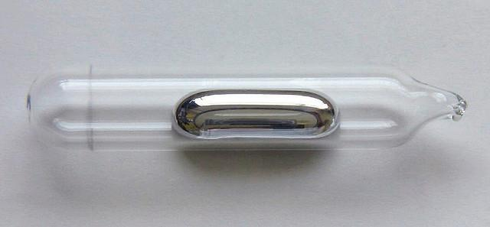

Свойства
При температуре 20 оС удельный вес ртути составляет 13,55 г/см3, для процесса плавления необходимы -39 оС, для кипения - 357 оС, для замерзания -38,89 оС. Повышенное давление насыщенных паров дает высокую скорость испарения. При повышении температуры пары ртути становятся наиболее опасными для живых организмов, причем для данного процесса не является преградой вода или любая другая жидкость. Наиболее востребованное на практике свойство - получение амальгамы, которая образуется в результате растворения металла в ртути. При ее большом количестве сплав получается полужидкого агрегатного состояния. Ртуть легко выходит из соединения, что используется в процессе извлечения драгоценных металлов из руды. Амальгамированию не поддаются такие металлы, как вольфрам, железо, молибден, ванадий. В химическом отношении ртуть - достаточно стойкий элемент, который легко переходит в самородное состояние и вступает в реакцию с кислородом только при высокой температуре (300 оС). При взаимодействии с кислотами растворение происходит только в азотной кислоте и царской водке. Металлическая ртуть окисляется серой или перманганатом калия. Она активно вступает в реакцию с галогенами (йод, бром, фтор, хлор) и неметаллами (селен, фосфор, сера). Органические соединения с атомом углерода (алкил-ртутные) являются наиболее стабильными и формируются в природных условиях. Метилртуть считается одним из наиболее токсичных металлоорганических соединений с короткой цепочкой связей. В этом состоянии ртуть опасность для человека приобретает наивысшую. - Читайте подробнее на FB.ru: http://fb.ru/article/160913/rtut-opasnost-dlya-cheloveka-chem-opasna-rtut#image567198
Нахождение в природе
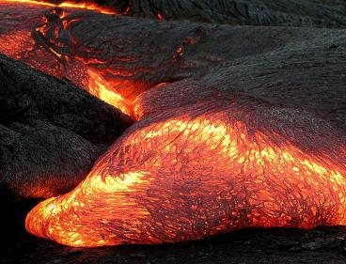
Если рассматривать ртуть в качестве полезного ископаемого, которое применяется во многих отраслях промышленности и сферах хозяйственной деятельности человека, то это достаточно редкий металл. По оценкам специалистов, в поверхностном слое земной коры содержится всего 0,02 % от общего количества упомянутого элемента. Наибольшая часть ртути и ее соединений находится в водах Мирового океана и рассеяна в атмосфере. Последние исследования показывают, что большое содержание данного элемента содержит мантия Земли. В соответствии с этим утверждением возникло такое понятие, как «ртутное дыхание Земли». Оно заключается в процессе дегазации при дальнейшем испарении с поверхности. Наибольший выброс ртути происходит в момент извержения вулканов. В дальнейшем естественные и техногенные выбросы включаются в круговорот, который происходит за счет соединения с другими элементами при благоприятных природных условиях. Процесс образования и распада паров ртути изучен слабо, но наиболее вероятной гипотезой считается участие в нем некоторых видов бактерий. Но основной проблемой являются метил- и демитил-производные соединения, которые активно образуются в природе - в атмосфере, воде (придонные илистые участки или секторы наибольшего загрязнения органическими веществами) - без участия катализаторов. Метилртуть обладает очень высоким сходством с биологическими молекулами. Чем опасна ртуть - так это возможностью накопления в любом живом организме за счет легкости проникновения и адаптации.

Месторождения
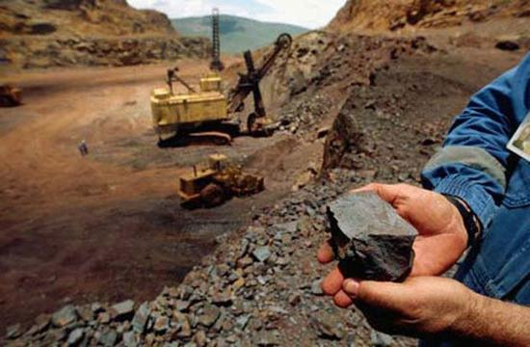

Области применения

В связи с тем что опасность ртути доказана, с 70-х годов XX века ограничено ее применение в медицине. Исключением является мертиолят, используемый для консервации вакцин. Амальгама серебра на сегодняшний день еще встречается в стоматологии, но активно вытесняется светоотражаемыми пломбами. Наиболее широкое применение опасного металла фиксируется при создании приборов и точных инструментов. Пары ртути используются для работы люминесцентных и кварцевых ламп. В этом случае результат воздействия зависит от покрытия светопропускающего корпуса. За счет уникальной теплоемкости металлическая ртуть востребована при производстве высокоточных измерительных приборов – термометров. Сплавы используются для изготовления датчиков положения, подшипников, герметичных выключателей, электроприводов, вентилей и т. д. Биоцидные краски ранее тоже содержали ртуть и использовались для покрытия корпусов судна, что предотвращало их от обрастания. Химическая промышленность в больших объемах использует соли данного элемента как катализатор при выделении ацетальдегида. В агропромышленном комплексе сулему и каломель применяют для обработки семенного фонда - токсичная ртуть предохраняет зерно и семена от вредителей. В металлургии наиболее востребованы амальгамы. Соединения ртути часто используются в качестве электролитического катализатора для производства хлора, щелочи и активных металлов. Золотопромышленники применяют данный химический элемент для обработки руды. Ртуть и ее соединения используются в ювелирном деле, при производстве зеркал и вторичной переработке алюминия. - Читайте подробнее на FB.ru: http://fb.ru/article/160913/rtut-opasnost-dlya-cheloveka-chem-opasna-rtu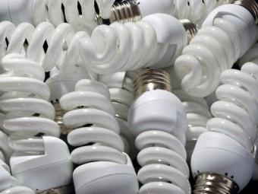t#image567208
Токсичность (чем опасна ртуть)
В результате техногенной деятельности человека в окружающей нас среде повышается концентрация токсичных веществ, загрязнителей. Одним из таких элементов, обозначенных на первых позициях по ядовитости, является ртуть. Опасность для человека представляют органические и неорганические ее соединения и пары. Это кумулятивный высокотоксичный яд, который может накапливаться в организме человека годами или поступить единовременно. Поражается ЦНС, ферментативная и кроветворная система, а степень и исход отравления зависят от дозы и способа проникновения, токсичности соединения, времени воздействия. Хроническое отравление ртутью (накопление критической массы вещества в организме) характеризуется наличием астеновегетативного синдрома, нарушением деятельности нервной системы. Первыми признаками являются: дрожание век, кончиков пальцев, а затем конечностей, языка и всего тела. При дальнейшем развитии отравления проявляется бессонница, головные боли, тошнота, нарушение деятельности ЖКТ, неврастения, нарушается память. Если происходит отравление парами ртути, то характерными симптомами являются заболевания дыхательных путей. При непрекращающемся воздействии отравляющего вещества дает сбой выводящая система, что может повлечь летальный исход. - Читайте подробнее на FB.ru: http://fb.ru/article/160913/rtut-opasnost-dlya-cheloveka-chem-opasna-rtut#image567221
Отравление солями ртути
Наиболее быстро и сложно протекающий процесс. Симптомы: головная боль, металлический привкус, кровоточивость десен, стоматит, усиление мочеиспускания при постепенном его сокращении и полном прекращении. При тяжелой форме характерны повреждения почек, желудочно-кишечного тракта, печени. Если человек и выживет, то навсегда останется инвалидом. Действие ртути приводит к осаждению белков и гемолизу кровяных эритроцитов. На фоне данных симптомов имеет место необратимое поражение центральной нервной системы. Такой элемент, как ртуть, опасность для человека представляет в любой форме взаимодействия, а последствия отравления могут быть непоправимы: оказывая влияние на весь организм, они могут отражаться и на следующих поколениях. - Читайте подробнее на FB.ru: http://fb.ru/article/160913/rtut-opasnost-dlya-cheloveka-chem-opasna-rtut#image567221
Способы проникновения яда
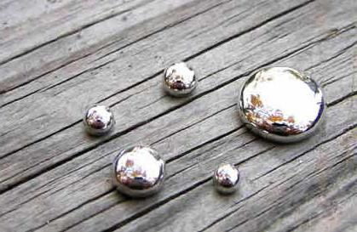
Основными источниками отравления являются воздух, вода, пищевые продукты. Ртуть может проникать через дыхательные пути при испарении вещества с поверхности. Хорошей пропускной способностью обладает кожный покров и желудочно-кишечный тракт. Для отравления достаточно искупаться в водоеме, который загрязнен промышленными сбросами, содержащими ртуть; употребить в пищу продукты с высоким содержанием химического элемента, который может попасть в них из зараженных биологических видов (рыба, мясо). Отравление парами ртути получают, как правило, в результате профессиональной деятельности - при несоблюдении техники безопасности на связанных с данным элементом производствах. Не является исключением и отравление в бытовых условиях. Это происходит при ненадлежащей эксплуатации приборов и инструментов, содержащих ртуть и ее соединения. - Читайте подробнее на FB.ru: http://fb.ru/article/160913/rtut-opasnost-dlya-cheloveka-chem-opasna-rtut#image567221
Опасность ртути из градусника
Наиболее часто применяемый медицинский инструмент высокой точности – термометр, он имеется в каждом доме. В обычных бытовых условиях большинство людей не имеют доступа к высокотоксичным соединениям, в состав которых входит ртуть. «Разбили градусник» - это наиболее вероятная ситуация взаимодействия с ядом. Большинство наших соотечественников до сих пор пользуются ртутными термометрами. Это объясняется прежде всего точностью их показаний и недоверием населения к новым технологиям. В случае повреждения термометра ртуть опасность для человека, конечно, представляет, но еще большую угрозу таит безграмотность. Если быстро, качественно и эффективно провести ряд несложных манипуляций, то вред здоровью если и будет нанесен, то минимальный . - Читайте подробнее на FB.ru: http://fb.ru/article/160913/rtut-opasnost-dlya-cheloveka-chem-opasna-rtut#image567221

Этап 1
Прежде всего необходимо собрать все части разбитого термометра и ртуть. Это наиболее трудоемкий процесс, но от его выполнения зависит здоровье всех членов семьи и домашних животных. Для правильной утилизации необходимо взять стеклянный сосуд, который обязательно должен герметично закрываться. Перед началом работ из помещения удаляются все жильцы, лучше всего выйти на улицу или в другую комнату, где есть возможность постоянного проветривания. Процесс сбора капель ртути нельзя выполнять при помощи пылесоса или веника. Последний может раздробить более крупные фракции металла и обеспечить большую площадь их распространения. При работе пылесосом опасность заключается в процессе нагревания двигателя во время работы, а воздействие температуры ускорит испаряемость частиц, и данная бытовая техника после этого не может быть использована по назначению, ее останется только утилизировать. - Читайте подробнее на FB.ru: http://fb.ru/article/160913/rtut-opasnost-dlya-cheloveka-chem-opasna-rtut#image567221
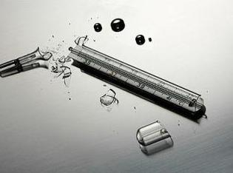
Последовательность действий

Надеть одноразовые резиновые перчатки, медицинскую маску, бахилы или полиэтиленовые пакеты на обувь. Тщательно осмотреть место, где был разбит термометр; если есть вероятность попадания ртути на текстильные изделия, одежду, ковры, то они герметично пакуются в мешок для мусора и утилизируются. Стеклянные части собираются в приготовленную тару. Большие капли ртути при помощи листа бумаги, иглы или спицы для вязания собираются с поверхности пола. Вооружившись фонариком или усилив освещенность комнаты, необходимо расширять поиск более мелких частиц (за счет цвета металла его легко найти). Тщательно осматриваются щели пола, стыки паркета, плинтуса для исключения возможного попадания более мелких капель. В труднодоступных местах ртуть собирается шприцем, который в дальнейшем подлежит утилизации. Мелкие капли металла можно собрать при помощи клейкой ленты, пластыря. В течение всего времени работы необходимо выходить в проветриваемое помещение или на улицу через каждые 20 минут. Все предметы и подручные средства, используемые при сборе ртути, необходимо утилизировать вместе с содержимым термометра. - Читайте подробнее на FB.ru: http://fb.ru/article/160913/rtut-opasnost-dlya-cheloveka-chem-opasna-rtut#image567221
Этап 2
После тщательной механической сборки необходимо произвести химическую обработку помещения. Использовать можно перманганат калия (марганцовку) - раствор высокой концентрации (темного цвета) в необходимом для обрабатываемой территории количестве. Обязательно необходимо надеть новые резиновые перчатки и маску. Все поверхности обрабатываются полученным раствором при помощи ветоши, а имеющиеся углубления, щели, трещины и стыки лучше всего заполнить раствором. На ближайшие 10 часов лучше оставить поверхность в неприкосновенном виде. По истечении указанного времени раствор перманганата калия смывается чистой водой, далее уборка производится с использованием моющих средств и во всей квартире. Следующие 6-7 дней обязательно проводить регулярное проветривание помещения и ежедневную влажную уборку. Чтобы удостовериться в отсутствии ртути, можно пригласить специалистов со специальным оборудованием из центров эпидемиологии. - Читайте подробнее на FB.ru: http://fb.ru/article/160913/rtut-opasnost-dlya-cheloveka-chem-opasna-rtut#image567221
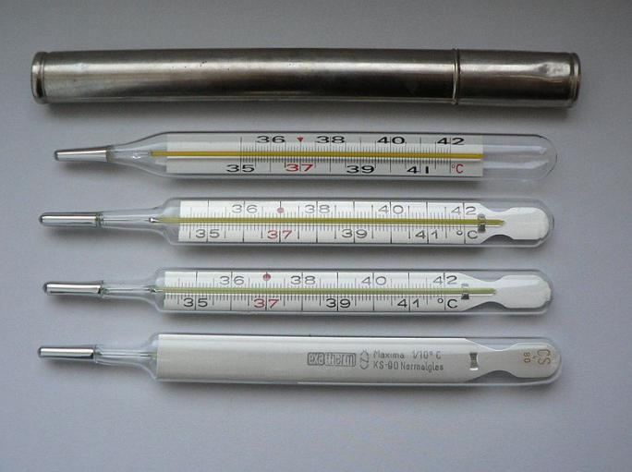
Методы лечения интоксикации ВОЗ выделяет 8 наиболее опасных веществ, содержание которых в атмосфере, пищевых продуктах и воде должно тщательно отслеживаться, в связи с их опасностью для жизни и здоровья человека. Это свинец, кадмий, мышьяк, олово, железо, медь, цинк и, конечно, ртуть. Класс опасности данных элементов очень высок, и последствия отравления ими невозможно купировать полностью. Основой лечения является ограждение человека от дальнейшего контакта с ядом. При несильных и нехронических случаях отравления ртутью она выводится из организма с калом, мочой, потом. Токсическая доза составляет 0,4 мл, смертельная - от 100 мг. При подозрении на взаимодействие с ядом необходимо обратиться к специалисту, который на основании результатов анализов определит степень интоксикации и назначит терапию. - Читайте подробнее на FB.ru: http://fb.ru/article/160913/rtut-opasnost-dlya-cheloveka-chem-opasna-rtut#image567221

